Задание для специальности
13.02.03 Электрические станции, сети и системы
по МДК 03.02 учет и реализация электроэнергии
Необходимо выполнить лабораторную работу – Определить метрологические характеристики электромеханических измерительных приборов. Выбираете один из вариантов. Работу оформляете как в примере – заполняете таблицу, выполняете все задания. Работу можно выполнить в тетради (написать от руки) или напечатать на листах А4.

Вариант 1.
Определить основные метрологические характеристики (см. табл. 1) электромеханических миллиамперметров, шкалы которых показаны на рис. 2. Изучив изображения шкал приборов и определив их основные метрологические характеристики, провести сравнительный анализ заданных миллиамперметров, отметив их достоинства и недостатки. Рассчитать погрешность измерения γ_{д} тока силой 220 мА двумя приборами. Определить силу тока, измеренного двумя миллиамперметрами (см. рис. 2).

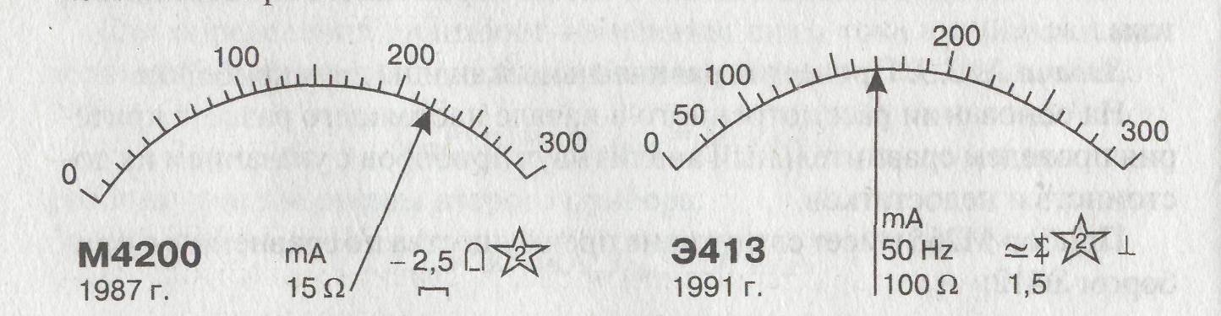
Рис. 2. Изображения шкал миллиамперметров
Символическое обозначение системы | Шифр  (тип) прибора | I_{H,}  B | γ_{пр},% | R_{А},  Ом | с,  A/  дел. | S  дел./  A | Р_{А},  мВт | U_{а},  мВ | D_{f} =  = F_{min} – F_{mах},  Гц | D_{I}=  = I _{mах}– I_{min},  В
1
2

Вариант 2.
Определить основные метрологические характеристики электромеханических вольтметров, шкалы которых показаны на рис. 3. Заполнить табл. 2. Изучив изображения шкал приборов, определить их основные метрологические характеристики, провести сравнительный анализ заданных вольтметров, отметив их достоинства и недостатки. Рассчитать действительную относительную погрешность γ_{д} измерения напряжения 60 В двумя вольтметрами. Определить значения напряжения, измеренного двумя вольтметрами (см. рис.3).
Таблица 2.
Символическое обозначение системы | Шифр  (тип) прибора | U_{H,}  B | γ_{пр},% | R_{В},  Ом | с,  В/  дел. | S  дел./  В | Р_{В},  мВт | I_{В},  мА | D_{f} =  = F_{mах} – F_{min,}  Гц | D_{U} =  = U_{min} – U_{mах},  В
1
2

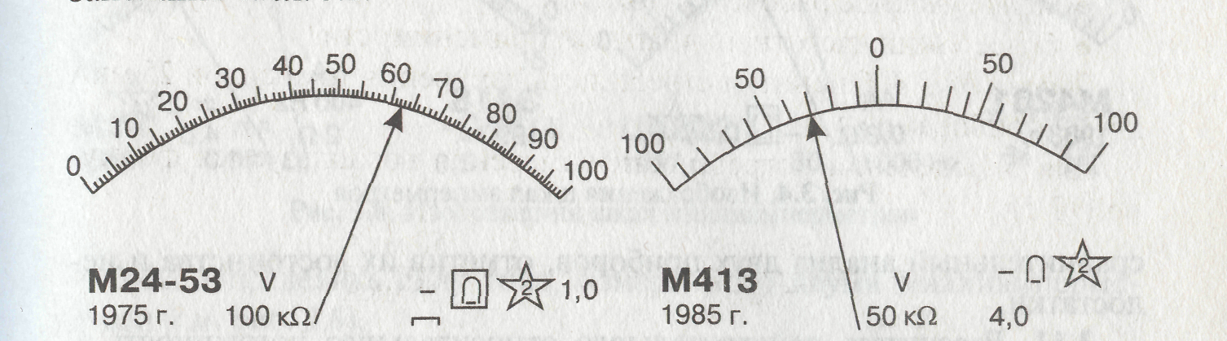
Рис. 3. Изображения шкал вольтметров

Вариант 3.
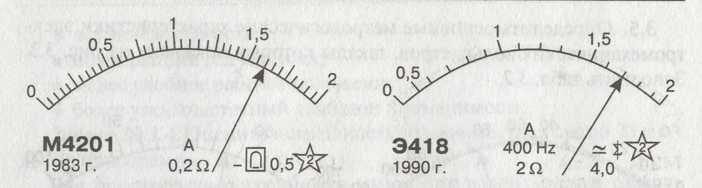
Определить основные метрологические характеристики (см. табл. 1) амперметров, шкалы которых показаны на рис. 4. Изучив изображения амперметров, на основании заполненной таблицы метрологических характеристик (см. табл.1) провести сравнительный анализ двух приборов, отметив их достоинства и недостатки. Рассчитать действительную относительную погрешность γ_{д} измерения тока силой 1,6 А двумя приборами. Определить силу тока, измеренного двумя амперметрами (см. рис. 4).
Рис. 4. Изображения шкал амперметров

Символическое обозначение системы | Шифр  (тип) прибора | I_{H,}  B | γ_{пр},% | R_{А},  Ом | с,  A/  дел. | S  дел./  A | Р_{А},  мВт | U_{а},  мВ | D_{f} =  = F_{min} – F_{mах},  Гц | D_{I}=  = I _{mах}– I_{min},  В
1
2

Вариант 4.
Определить основные метрологические характеристики вольтметров (см. табл. 2), шкалы которых приведены на рис. 5.
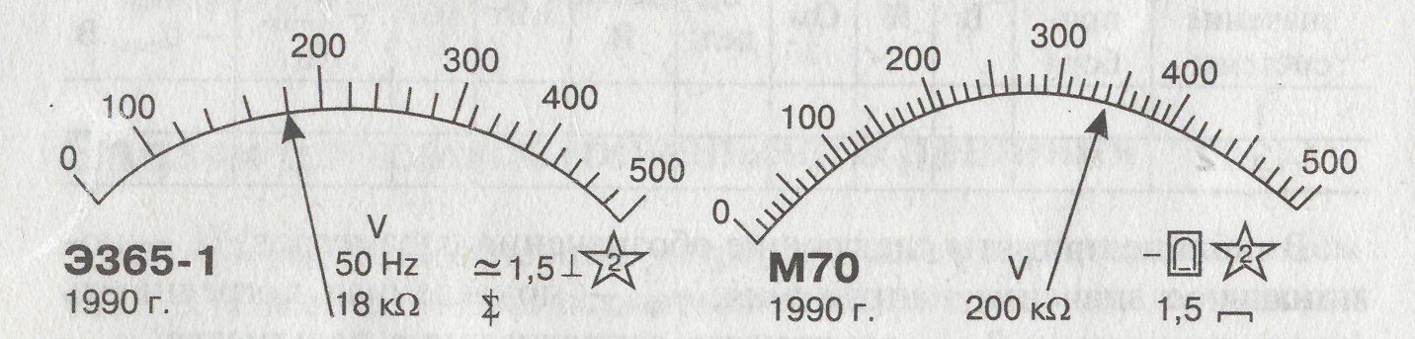
Рис. 5. Изображения шкал вольтметров
Изучив изображения шкал вольтметров, провести сравнительный анализ двух приборов, отметив их достоинства и недостатки. Рассчитать действительную относительную погрешность γ_{д} измерения напряжения 340 В двумя вольтметрами. Определить значения напряжения, измеренного двумя вольтметрами (см. рис. 5).
Символическое обозначение системы | Шифр  (тип) прибора | U_{H,}  B | γ_{пр},% | R_{В},  Ом | с,  В/  дел. | S  дел./  В | Р_{В},  мВт | I_{В},  мА | D_{f} =  = F_{mах} – F_{min,}  Гц | D_{U} =  = U_{min} – U_{mах},  В
1
2

Вариант 5.
Изучив изображения шкал миллиамперметров, показанных на рис. 6, определить их основные метрологические характеристики (см. табл. 1). Провести сравнительный анализ двух приборов, отметив их достоинства и недостатки. Рассчитать действительную относительную погрешность γ_{д} измерения тока силой 6 мА двумя приборами. Определить силу тока, измеренного двумя миллиамперметрами (см. рис. 6).

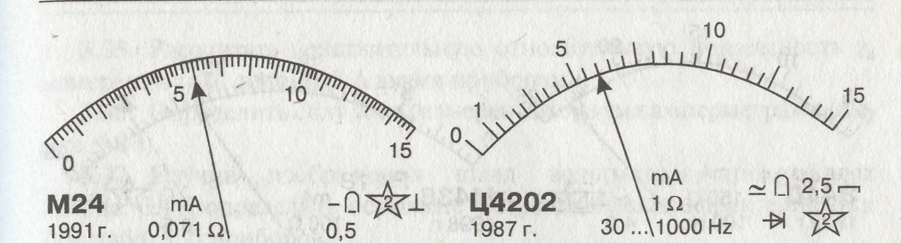
Рис. 3.6. Изображения шкал миллиамперметров
Символическое обозначение системы | Шифр  (тип) прибора | I_{H,}  B | γ_{пр},% | R_{А},  Ом | с,  A/  дел. | S  дел./  A | Р_{А},  мВт | U_{а},  мВ | D_{f} =  = F_{min} – F_{mах},  Гц | D_{I}=  = I _{mах}– I_{min},  В
1
2

Вариант 6.
Изучив изображения шкал вольтметров, показанных на рис. 7, определить основные метрологические характеристики (см. табл. 2) приборов. Провести сравнительный анализ двух приборов, отметив их достоинства и недостатки. Рассчитать действительную относительную погрешность γ_{д} измерения напряжения 15 В двумя приборами. Определить значения напряжения, измеренного двумя вольтметрами (см. рис. 7).

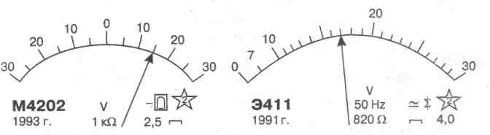
Рис. 7. Изображения шкал вольтметров
Символическое обозначение системы | Шифр  (тип) прибора | U_{H,}  B | γ_{пр},% | R_{В},  Ом | с,  В/  дел. | S  дел./  В | Р_{В},  мВт | I_{В},  мА | D_{f} =  = F_{mах} – F_{min,}  Гц | D_{U} =  = U_{min} – U_{mах},  В
1
2

Вариант 7.
Изучив изображения шкал миллиамперметров, показанных на рис. 3.8, определить основные метрологические характеристики (см. табл.1) приборов. провести сравнительный анализ двух приборов, отметив их достоинства и недостатки. Рассчитать действительную относительную погрешность γ_{д} измерения тока силой 23 мА двумя приборами. Определить силу тока, измеренного двумя миллиамперметрами (см. рис. 8).

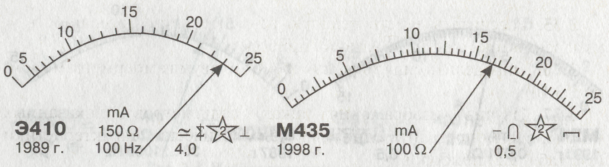

Рис. 8. Изображения шкал миллиамперметров
Символическое обозначение системы | Шифр  (тип) прибора | I_{H,}  B | γ_{пр},% | R_{А},  Ом | с,  A/  дел. | S  дел./  A | Р_{А},  мВт | U_{а},  мВ | D_{f} =  = F_{min} – F_{mах},  Гц | D_{I}=  = I _{mах}– I_{min},  В
1
2

Пример выполнения лабораторной работы

Лабораторная работа

по МДК 03.02 Учет и реализация электроэнергии

ЭЛЕКТРОМЕХАНИЧЕСКИЕ ПРИБОРЫ

Выполнил студент ________________
Группа ______________________

Электромеханические приборы весьма разнообразны по назначению, конструкции, принципу преобразования подводимой энергии и метрологическим характеристикам.
В лабораториях учебных заведений или на производстве при измерении тех или иных параметров часто бывает необходимо выбрать прибор с конкретными характеристиками, обеспечивающими выполнение поставленной задачи. При этом прибор не всегда снабжен паспортом.

Критерии выбора прибора на основе сравнительного анализа
двух приборов по следующим параметрам:
- класс точности (чем меньше γ_{пр}, тем лучше);
- внутреннее сопротивление (для амперметра — чем меньше, тем лучше, для вольтметра — чем больше, тем лучше);
- чувствительность (чем больше, тем лучше);
- падение напряжения — для амперметра (чем меньше, тем лучше);
- потребляемый ток — для вольтметра (чем меньше, тем лучше);
- потребляемая прибором мощность (чем меньше, тем лучше);
- диапазон измерения параметра (чем больше, тем лучше);
- частотный диапазон (чем больше, тем лучше);
- равномерность шкалы (равномерная шкала лучше);
- защита от внешних магнитных полей (лучше, если она есть);
- год выпуска (чем новее прибор, тем лучше);
- рабочее положение (лучше, если прибор работает в любом положении);
- род тока (лучше, если прибор универсальный).

Пример решения задачи
Определение основных метрологических характеристик начнем с рассмотрения изображения шкал двух микроамперметров (рис. 1).
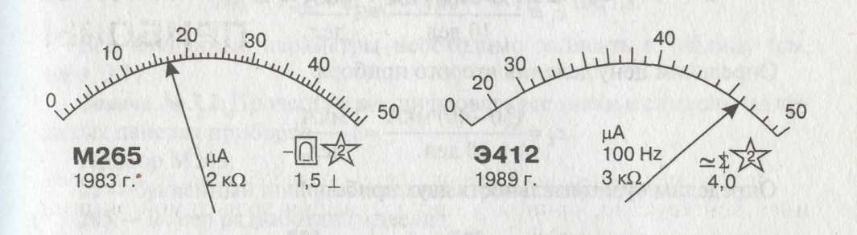
Рис. 1. Изображения шкал микроамперметров
Задача .1. Определить основные метрологические характеристики двух микроамперметров, для чего необходимо заполнить табл. 1. Прочесть и расшифровать все знаки и символы на лицевых панелях приборов. Провести сравнительный анализ двух приборов. Оценить погрешность измерения тока силой 25 мкА двумя приборами. Определить значение измеряемой силы тока по положению стрелок приборов.
Таблица 1 Основные метрологические характеристики приборов

Символическое обозначение системы | Шифр  (тип) прибора | I_{H,}  мкА | γ_{пр},% | R_{А},  Ом | с,  мкА/  дел. | S  дел./  мкА | Р_{а},  мВт | U_{a},  В | D_{f} =  = F_{mах} – F_{min},  Гц | D₁ =  = I _{mах}– I_{min},  мкА
1
2
В таблице приняты следующие обозначения параметров:
I_{Н} — номинальное значение тока;
γ_{пр} — приведенная погрешность (класс точности);
R_{A} — внутреннее сопротивление микроамперметра;
с — цена деления шкалы;
s — чувствительность прибора (s = 1/c);
U_{A} — падение напряжения на микроамперметре (U_{A} = I_{H} R_{A});
P_{A} — мощность, потребляемая микроамперметром (Р_{А} = I²_{н} • R_{A});
D₁ = I _{mах}– I_{min},— диапазон измерения силы тока;
D_{f} = F_{mах} – F_{min} — частотный диапазон микроамперметра.

Номинальное значение силы тока для обоих приборов с односторонней шкалой составляет
I_{н1} = 50 - 0 = 50 мкА, I_{н2} = 50 - 0 = 50 мкА.
Класс точности первого прибора — 7-й (1,5%), второго прибора — 9-й (4,0%).
Внутреннее сопротивление первого микроамперметра составляет
R_{A1}= 2 кОМ, второго — R_{A2}=3 кОМ.
Определим цену деления первого прибора:
$$с_{1}=\frac{\left(50-40\right)мкА}{10дел.}=1\frac{мкА}{дел.}$$
Определим цену деления второго прибора:
$$с_{2}=\frac{\left(50-40\right)мкА}{10дел.}=1\frac{мкА}{дел.}$$

Определим чувствительность двух приборов:
$$s_{1}=\frac{1}{c_{1}}=1\frac{дел.}{мкА}$$

$$s_{2}=\frac{1}{c_{2}}=1\frac{дел.}{мкА}$$

Рассчитаем падение напряжения на приборах:
U_{a1}=50·10⁻⁶А·2·10³Ω=0,1 B
U_{a2}=50·10⁻⁶А·3·10³Ω=0,15 B

Определим потребляемую приборами мощность. Так как мощность в таблице (см. табл. 1) должна быть представлена в милливаттах, то результат расчета нужно умножить на 10³:
Р_{A1} = 50 • 10⁻⁶ • 50 • 10⁻⁶, А² • 2 • 10³ Ом • 10³ = 0,005 мВт;
Р_{А2} = 50 • 10⁻⁶ • 50 • 10⁻⁶, А² • 3 • 10³ Ом • 10³ = 0,0075 мВт.
Для определения диапазона измерения силы тока приборами находим рабочий участок шкалы первого прибора:
I_{min} = 10 мкА; I_{mах} = 50 мкА;
рабочий участок шкалы второго прибора:
I_{min} = 20 мкА; I_{mах} = 50 мкА.
Диапазон измерения силы тока первого прибора:
D₁ == I_{min} – I_{mах} = (50 - 10) мкА = 40 мкА;
диапазон измерения силы тока второго прибора:
D₂ == I_{min} – I_{mах} = (50 - 20) мкА = 30 мкА;

Частотный диапазон приборов определяется аналогично диапазону измерения силы тока, но с учетом использования прибора магнитоэлектрической системы (первого прибора) только в цепях постоянного тока, т.е. частотный диапазон первого прибора D_{f1} = 0. Информация об этом помещена на шкале прибора (см. рис.1). Частотный диапазон второго прибора
D_{f2} = F_{min} - F_{max} = (100 - 0) Гц = 100 Гц.
Все найденные параметры необходимо записать в таблицу 1.
знаки и символы на лицевых панелях приборов:
Прибор М265:
М — буквенный шифр магнитоэлектрической системы;
265 — номер разработки (модели);
—- символ использования в цепях постоянного тока;

— обозначение магнитоэлектрической системы;

□ — обозначение защиты от действия внешних магнитных полей;
⊥(↑) — обозначение вертикального рабочего положения;
1,5 — класс точности;
— измерительный механизм изолирован и сопротивление изоляции испытано напряжением 2кВ.
Прибор Э412:
Э — буквенный шифр электромагнитной системы;
412 — номер разработки (модели);

— обозначение электромагнитной системы;
/ — символ использования в цепях переменного и постоянного тока.

Сравнительный анализ двух приборов
с указанием их достоинств и недостатков
Прибор М265 имеет следующие преимущества по сравнению с прибором Э412:
- равномерная шкала;
- наличие защиты от влияния внешних магнитных полей;
- меньшая у_{пр};
- меньшее R_{A};
- меньшее U_{A};
- меньшая потребляемая мощность;
- более широкий диапазон измерения.
Прибор М265 имеет следующие недостатки по сравнению с прибором Э412:

- не универсальность;
- более ранний год выпуска;
- менее удобное рабочее положение;
- более узкий частотный диапазон применимости.

Для определения погрешности измерения воспользуемся формулой

$$γ_{д=}γ_{пр}\frac{А_{н}}{А}$$

Для определения значения измеряемой силы тока по положению стрелок приборов ответа понадобятся сведения о цене деления обоих приборов.
Ответ: I₂= 17 мкА, I₂ = 46 мкА.

